

موقع توعرب التعليمي

www.arabia2.com/vb



مِن دَرِس ) أَبُو الْكِيمِيَاءِ جَابِر بِنُ حَيَّان ( اِقْـرَأ ثُمَّ أجِب :

 |  |  |  |  |  |  | ِ |  |  |  |  |  |  |  |  |  |  |  |  |  |  |  |  |  |  |  |  | ِ |  |  |  |  |  |  |  |  |  |  |  |  |  |  |  |  |  |  |  |  |  | ِ |  |  |  |  | ِ
ِ |  |  |  |  |  |  |  |  |  |  |  |  |  |  |  |  |  |  |  |  |  |  |  |  |  |  |  |  |  |  |  |  |  |  |  |  |  |  |  |  |  |  |  |  |  |  |  |  |  |  |  |  |  |  | ِ
 | - كان والد جابر بن حقان صقدلقا , مارس هذه ْالؿفـة مدة طوِيؾة ,
 | ََ |  |  |  |  |  |  |  |  |  | ِ |  |  | ْ |  |  |  |  |  |  |  |  |  |  |  |  |  |  |  |  |  |  |  |  |  |  |  |  |  |  |  |  |  |  |  |  | َ |  |  |  |  |  |  |  |  | ََ |  |  |  |  |  | ً |  | َ |  | َ
 |  |  |  | َ |  |  | ُ |  |  | َ |  |  |  |  | ُ | َّ |  |  |  |  |  |  |  | ََْ |  |  |  |  |  |  |  |  |  |  |  |  |  | َََ |  |  |  |  |  |  |  |  |  | ِ |  |  |  |  |  |  |  |  |  | َُّ |  |  |  |  |  |  |  |  | ً
 |  |  |  |  |  |  |  |  |  |  |  | ِ |  |  | ِ |  |  |  |  |  |  |  |  |  |  |  |  | ًٍّ |  |  |  |  |  |  |  |  |  |  |  |  | ِ
 |  |  |  |  |  |  |  |  |  |  |  |  |  |  | ِ |  | ِ |  |  |  |  |  |  |  |  |  |  |  |  | ِ
 | َفؽان عؿؾه دافعا لنغف جابر بعْؾم |  |  |  |  |  |  |  |  |  |  |  |  |  |  |  |  |  |  |  |  |  |  |  |  |  |  |  |  |  |  |  |  |  |  |  |  |  |  | ْالؽقؿقاء .
 | َ | َ |  |  |  | َ |  |  |  | َ |  |  |  |  | ََ |  |  |  |  |  |  | َ |  |  |  | ِ ِ |  |  |  |  |  |  |  |  |  | ِ |  |  |  |  |  |  |  | ْ
 |  |  |  |  |  |  | َُ |  |  |  |  |  | ً |  |  |  | ِ |  |  |  |  |  |  |  |  |  |  |  |  |  |  |  |  |  |  |  |  | َ |  |  |  |  |  |  | َ |  |  |  |  |  |  |  |  |  |  |  |  |  |  | ِ
 |  |  |  |  |  |  | ِ |  | ُِ |  |  |  |  |  |  |  | ِ |  |  |  |  | ِ
 | - َله ْالعديد من االخْتراعات ,َففو أول مْن صـع |  |  |  |  |  |  |  |  |  |  |  |  |  |  |  |  |  |  |  |  |  |  |  |  |  |  |  |  |  |  |  |  |  |  |  |  |  |  |  |  |  |  |  |  |  |  |  |  |  |  |  |  |  | ْالؿواد التيَتعزل ْالبَؾل عن
 |  |  |  |  |  | َ َ |  |  |  |  |  | َ |  |  |  |  |  |  |  | َ |  |  |  |  |  |  |  |  |  |  |  | َ |  |  |  |  |  |  |  | ُ |  |  |  |  |  |  |  |  |  | َ |  |  |  |  | َ |  |  | َّ |  |  |  |  |  | ِ |  |  |  |  | َ |  | َ |  | ِ
 | ُ |  |  |  |  |  |  |  |  |  |  |  |  |  |  |  | َ |  |  |  |  |  |  |  |  |  |  |  |  |  |  |  |  |  |  |  |  |  |  |  |  | َ َ َ |  |  |  |  |  |  |  |  |  |  |  |  |  |  |  |  |  |  |  |  | ْ |  | ُ |  |  | َ
 | ُ |  |  |  |  |  |  |  |  |  |  |  |  |  | ِ |  |  |  |  |  |  |  |  |  |  |  |  |  |  | ُ |  |  |  |  | َّ |  |  |  |  |  |  |  |  |  |  | ِ |  |  |  |  |  |  |  |  |  | َّ |  |  | ِ
 |  |  |  |  |  |  |  |  |  |  |  |  |  |  |  |  | ِ |  |  |  |  |  |  |  |  | َِ |  |  |  |  |  |  |  |  |  | ٍِ
 | الثقاب , كؿا برع في صـاعة أكواع من ْالح |  |  |  |  |  |  |  |  |  |  |  |  |  |  |  |  |  |  |  |  |  |  |  |  |  |  |  |  |  |  |  |  |  |  |  |  |  |  |  |  |  |  |  |  |  |  |  | بِر |  | ْالؿؾوِن الذي ال تؿحوه الـار , ْبل
 |  |  |  |  | ِ |  |  |  | َ |  |  |  |  |  |  |  |  |  |  | َ |  |  |  |  |  |  |  | ْ |  |  |  |  |  |  |  |  |  |  |  |  | َ |  |  |  |  |  |  |  |  |  |  |  | َُّ |  |  |  |  |  |  |  |  | َ َ |  |  |  |  | ُ |  |  |  | ُ
 | تزيده وضوحا و |  |  |  |  |  |  |  |  |  |  |  |  |  |  |  |  | ا وثباتا . |  |  |  |  |  |  |  |  |  |  |  |  |  |  |  |  |  |  |  |  |  |  |  |  |  |  |  |  |  |  |  |  |  |  |  |  |  |  |  |  |  |  |  |  |  | ْ
 | َ |  |  |  |  |  |  |  |  | َ |  | َ |  | َ |  |  |  |  |  |  |  |  |  | َ |  |  |  |  |  | َ |  |  |  |  |  |  |  |  |  |  |  |  |  |  |  |  | ْ |  |  |  |  |  |  |  |  |  |  | َّ |  |  |  |  |  |  |  |  |  |  | َُّ |  |  |  | َ
 | ِّ |  |  |  |  |  |  |  |  |  |  |  | َ |  | بِريؼ |  |  |  |  | َ
 | َِ
 |  | ُُ |  |  |  |  |  | ُ |  |  | ً ََ ً |  |  |  |  |  |  |  |  | َ |  | ًَ
 |  |  |  |  |  |  | ُ |  |  |  |  |  |  | ََّ |  |  |  |  |  |  |  |  |  |  |  |  |  | َّ |  |  |  |  |  |  |  |  |  |  |  |  |  |  | َ |  |  | َ
 |  |  | َْْ
 | اسخخرج من النص السابق ما يلي :
 | ِ |  |  |  |  |  |  |  |  | ِ |  |  | ِ |  |  |  |  |  |  |  |  |  |  |  |  |  |  |  |  |  |  |  |  |  |  | ِ |  |  |  |  |  |  |  |  |  |  | ِ
 | -كَلٔنَة بوَا مَدٓ باأللٔف: ..............................................
 | -كَلٔنَة بوَا مَد بالٌَِاً : ...........................................
 | -كَلٔنَة بوَا مَد بالََِاء : ............................................
 | -كَلٔنَة بوَا تَنٌٍِِن فَتِح : ..............................................
 |  |  |  |  |  | َ |  |  |  |  |  |  |  |  |  |  |  |  |  |  |  |  |  |  |  |  |  |  |  |  |  |  |  |  |  |  |  |  |  |  |  |  |  |  | َ |  |  |  | ْ
 |  |  | ْ |  |  |  |  |  |  | َ |  |  |  |  |  |  |  |  |  |  |  |  |  |  |  |  |  | َ |  |  |  |  |  |  |  |  |  |  |  |  |  |  |  |  |  |  |  |  |  | َ |  |  |  |  |  | ْ
 |  |  |  |  |  |  |  |  |  |  |  |  | َ |  |  |  | َّ |  |  |  |  |  |  |  |  |  |  |  |  |  |  |  |  |  |  |  |  |  |  |  |  |  | ْ
 |  |  |  |  |  |  |  |  |  |  |  |  |  |  |  |  |  |  |  |  |  |  |  |  |  |  |  |  |  |  |  |  |  | َّ َ |  |  |  |  |  |  |  |  |  |  |  |  |  |  |  |  |  | َْ
 | اختر إلاجابت الصحيحت مما بين القوسين :
 |  |  |  |  |  |  |  |  |  | ِ |  |  |  |  |  |  |  |  |  | ِ |  |  |  |  |  |  |  |  |  |  |  |  |  | ِ
 | -الِعٔلِهُ الَّذِٔ بَزَع فَى جابٔز بِنُ حَََّان هٌُ عٔلِه : |  |  |  |  |  |  |  |  |  |  |  |  |  |  |  |  |  |  |  |  |  |  |  |  |  |  |  |  |  |  |  |  |  |  |  |  |  |  |  |  |  |  |  |  |  |  |  |  |  |  |  |  |  |  | ) الِكٔنََِاء / الطِّب |  |  |  |  |  |  |  |  |  |  |  |  |  |  | (
 | -مَعِنَى ) شَػَفْ ( : |  |  |  |  |  |  |  |  |  |  |  |  |  |  |  |  |  |  |  |  |  |  | ) |  |  |  | كُزِيْ شَدٍٔد |  |  |  |  |  |  |  |  |  |  |  |  |  |  |  |  |  |  | / |  |  | حُبٌّ شَدٍٔد |  |  |  |  |  |  |  |  |  |  |  | (
 | -مَعِنَى ) تَعِزِلُ ( : |  |  |  |  |  |  |  |  |  |  |  |  |  |  |  |  |  |  |  |  |  |  | ) |  |  |  | تَشِنَحُ |  |  |  |  |  |  |  |  |  |  |  | / |  |  |  | تَنِنَعُ |  |  |  |  |  | (
 | -جَنِع ) ثٌَِب ( : |  |  |  |  |  |  |  |  |  |  |  |  |  |  |  |  |  |  |  |  |  |  | ) |  |  |  | أَثٌِبَـة |  |  |  |  |  |  |  |  |  |  |  | / |  |  |  | ثََٔاب (
 | -ضٔدِ ) ًُضٌُحّا ( : |  |  |  |  |  |  |  |  |  |  |  |  |  |  |  |  |  |  |  |  |  |  | ) |  |  |  | غُنٌُضّا |  |  |  |  |  |  |  |  |  |  |  |  |  |  | / |  |  | ظُـوُـٌرّا |  |  |  |  |  |  |  |  | (

ّ |  | َْ |  | َّ |  | َ |  |  | ُ |  | َ |  | َ
 |  |  | َ | َّ | َ | ُ | ّ |  |  |  |  | ُ | َ
َ |  |  | َ |  | َ |  | ّ | ن |  | ْ |  | ُ
 | جب الكلماث الخاليت لخكو |  |  |  |  |  |  |  |  | جملت مفيدة :
ر |  | ِ |  | ِ
ِ |  |  |  |  |  |  | ِ |  |  |  |  | ِ

)جَِابَر /َِّإن / ْبَن / َّحقان /ِمْن /َعْبَؼٌِّري / ْالَعَالِم / َعَبِاقَرِة (

.........................................................................................................

) َجِابٌر / َعَدًدا /ِمَن / ْالُؽُتِب /َّألَف / َكِبقرًا (

.........................................................................................................
 |  |  | َْ |  | َّ َ |  | َ | َ | َ َ |  |  | ُ َ |  | َ | ْ َ
َّ |  |  |  |  |  |  | َ |  |  | َ |  |  |  | َ | ُ
 |  | ل |  | َ |  | ْ |  |  |  |  | َّ |  |  | َ | ُ
 |  | ل |  | َ |  |  | َ |  |  |  |  |  |  |  | ْ
 | حو |  | الكلمت الخـي جحتها خط إلـى علم ثم أعد كخابت الجملت :
 | ِ |  | ِ |  | ِ |  |  |  | ِ |  | ٍ |  | ِ ِ ِ

ُ ُ
- ُِّيَؼدرِّالتِْؾؿُقذ ْالعََؾؿَاء .

- .......................................................................
-َتْػَتِخرَُّالدْوَلُةِباخِْتَرَاعاتِ ْالُعََؾؿِاء .

- ........................................................................

أكمل النشيد آلاحي :

 | ) الِعَالٔهُ |  | / | الِنُشِتَقِبَل | / دُنََِانَا | / عَزَفٌُا / الصَّعِبٔ | / | َعِنَل | (
 | الِـعٔلِـــهُ | ضٔــََـــاء .......................... |  |  |  | ًَ ........................... | صَاحٔبُى |  | األًََّل
 | ًَ الِعَالٔهُ | ٍَجِعَلُ ............................. |  |  |  | بٔالِعٔلِه سَالَمّا كَُِ .....................
 | عُلَنَاءُ بَـنٔــُ |  |  | قَـٌِمُٔ...................... |  | تَحٌٍِِلَ ..................... |  | إِلَى األَسِوَل
 | عُلَنــــــاءُ |  | لَــــــوُهِ عَقِــــــــــــلْ |  | ٍَبِنٔـــُ | بـــالِــعــــلـــه طَزٍِـــقّــا |  | لـألَفِــضـــــل

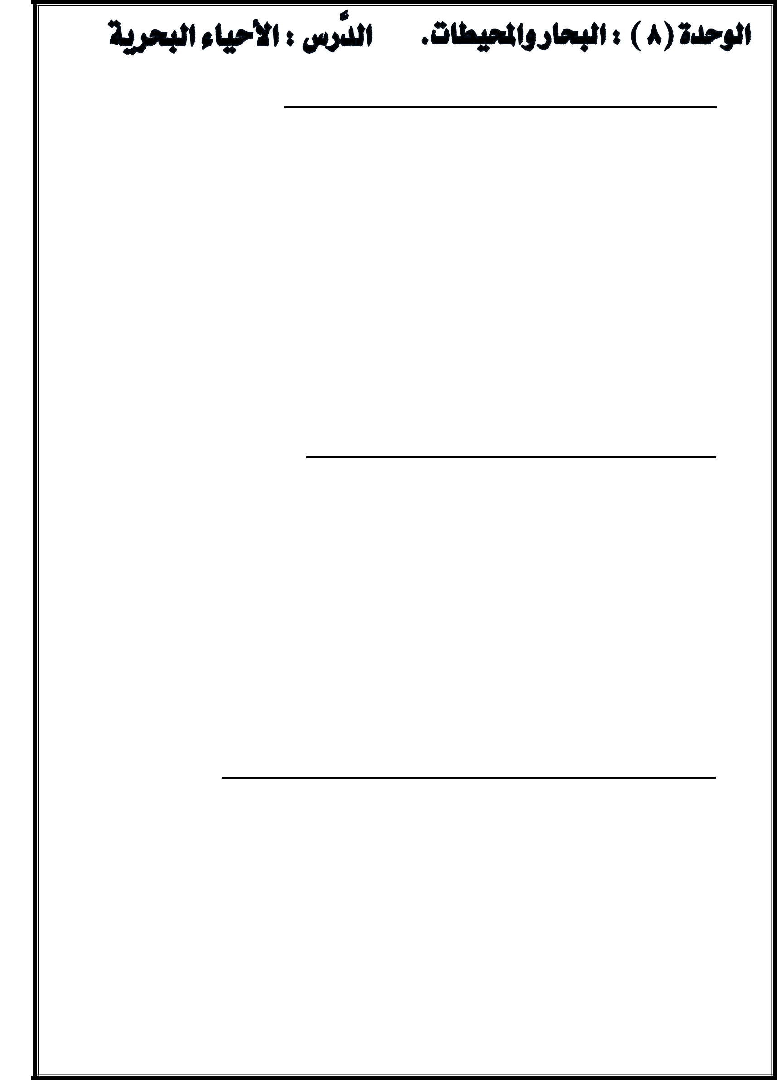 |  |  |  | َْ |  |  |  |  |  |  |  |  |  |  |  |  |  |  | َ |  |  |  |  |  |  | ْ |  |  |  |  |  |  |  |  |  |  | ْ ُ
 |  |  |  |  |  |  |  | ْ |  |  |  |  |  |  |  |  |  |  | َْ َّْ |  |  |  |  |  |  |  |  |  |  |  |  |  |  |  |  |  |  |  | َ |  |  | َ
 |  |  |  |  |  |  |  |  |  |  | ُ
من درس ) ألاحياء البحرية ( اقـرأ ثم أجب :
 |  |  | ِ |  |  |  |  |  |  |  |  |  |  |  |  |  |  | َ |  |  |  |  |  |  |  |  | ِ ِ |  |  |  |  |  |  |  |  |  | ِ |  |  |  |  |  |  | ِ |  |  |  |  |  |  | َْ |  |  |  |  |  |  |  |  | ِ |  |  |  |  | ٍ
) الؾْؤلؤ : وهو أعجب ما في ْالبحِر |  |  |  |  |  |  |  |  |  |  |  |  |  |  |  |  |  |  |  |  |  |  |  |  |  |  |  |  |  |  |  |  |  |  |  |  |  |  |  |  |  |  |  |  |  |  |  |  |  |  |  |  |  |  |  |  |  |  | داخَل صدَفة
 |  |  |  |  |  |  |  |  |  |  |  |  |  |  |  |  |  |  |  |  |  |  |  |  |  |  |  |  |  |  |  |  |  |  |  |  |  |  |  | ,َففو يفِبطَِإلى اْلعؿِاق
 |  |  |  |  |  | ُ |  |  |  |  |  |  |  |  | َ |  |  |  | َْ |  |  |  |  |  | َ |  |  |  |  |  |  |  |  | ْ |  |  |  |  |  |  |  |  |  | ْ |  |  |  |  |  |  |  | ْ |  |  |  |  |  | َ |  |  |  | ََ
 | ُّ |  |  |  |  |  |  |  |  |  |  |  |  |  |  |  |  |  |  |  |  |  |  |  |  |  |  |  |  |  |  |  | َ |  |  |  |  |  |  |  |  | ََ |  |  | ُ |  |  |  |  |  |  |  |  | َ
 |  |  |  |  |  |  | ُ َُ |  |  |  |  |  |  |  |  |  |  |  |  |  |  |  | ُ |  |  |  |  |  |  |  |  |  |  |  |  |  | ِ ٍُِِ |  |  |  |  |  |  |  |  |  |  |  |  |  |  |  |  |  |  |  | ِ |  |  |  |  |  |  | ِ
ِ ِِ |  |  |  |  |  |  |  |  |  | َْ |  |  |  |  |  |  |  |  |  |  |  |  |  |  |  |  |  |  |  |  |  |  |  |  |  |  |  |  |  |  |  |  |  |  |  |  |  |  |  |  |  |  |  |  |  |  | ِ |  |  |  |  |  |  | ِ
َتؼقه من اْلْخَطِار , وهو موجود في كثقر مْنِبحِار ْالعَالم ولسؽانِ ْالخؾقج
َ |  |  |  |  |  |  |  |  |  |  |  |  |  |  |  |  |  |  |  |  |  |  |  |  |  |  |  |  | ْ |  |  |  | ٌ |  |  |  |  |  |  | َ |  |  |  |  |  |  | َ |  |  |  | َ | ِ |  |  |  |  |  |  |  |  |  |  | َ |  | ِ
 |  |  |  |  |  |  |  |  |  |  |  |  |  |  |  |  |  |  |  |  |  |  |  |  | ََ |  |  |  |  |  |  |  |  |  |  |  |  |  |  |  |  |  |  |  |  |  |  |  |  |  | َ |  |  |  | َ َّ
 |  |  |  |  |  |  |  |  |  |  |  |  |  |  |  | ِ |  |  |  |  |  |  |  | َُ |  |  |  |  |  |  | ُ |  |  |  |  |  |  |  |  |  |  | ِ |  | ِ
 |  |  |  |  |  |  |  |  |  |  |  |  |  |  |  |  |  |  | ِ |  |  |  |  |  |  |  |  |  |  |  |  |  |  |  |  |  |  |  |  |  |  |  |  | ِ | ُ
ْالعرِبيَتِاريخٌ في صقد الؾْؤلِؤ وْالؿتاجرةِبه .
 |  |  | َ |  |  |  |  |  |  |  |  |  |  |  |  |  |  |  |  |  | َْ |  |  |  | ُّ |  |  |  |  | ُ |  | َ |  |  |  |  | َ |  |  | َ
 |  |  | َ |  |  |  |  |  |  |  |  |  |  |  |  |  |  |  |  |  |  |  |  |  |  |  |  |  |  |  |  |  |  |  | ُ |  |  |  |  | َ
ِّ |  |  |  |  |  |  |  |  |  |  |  |  |  |  |  |  |  |  |  |  |  |  |  |  |  |  |  |  |  |  |  |  |  |  |  |  |  |  |  |  |  |  |  |  |  |  |  |  |  |  | ِ |  |  |  |  |  |  |  |  |  |  |  |  | ِ
ِ |  |  |  |  |  |  |  |  |  |  |  |  |  |  |  |  |  |  |  |  |  |  |  |  |  |  |  |  |  |  |  |  |  |  |  |  |  |  |  |  |  |  |  |  |  |  |  |  |  |  | ِ |  |  |  |  |  |  |  |  |  |  |  |  | ِ
درران ْالبحِر : وهو حقوٌان عجقب , يتحرك دِريعا في كل االتجاهات
 |  |  |  | َ |  |  |  |  |  |  |  |  | ْ |  |  |  |  |  |  |  |  |  | َ |  | َ َ |  |  |  |  |  |  | َ |  |  |  |  | ٌ |  |  |  | َ |  |  |  |  |  |  |  |  |  |  |  |  |  |  |  |  |  |  | َ |  | َ
ََ |  |  |  |  |  |  | ُ َ |  |  |  |  |  |  |  |  |  |  |  |  |  |  |  |  |  |  |  |  |  |  |  |  |  |  |  |  |  |  |  |  | َ َُّ |  |  |  |  |  |  | َ
 |  |  |  |  | َ |  |  |  |  |  |  |  |  |  |  |  |  |  | َُ |  |  |  |  |  |  | َ |  |  |  |  |  |  |  |  |  |  |  |  |  |  |  |  |  |  |  |  | َ |  | ً ُِّ ِّ
 |  |  |  |  |  |  |  |  |  |  |  |  |  |  |  |  |  |  |  | ِ |  |  |  |  |  | ِِ |  |  |  |  |  |  |  |  |  |  |  |  |  |  |  | َ |  |  | ِ
دون أْن يغقر اتجاه ِجسؿه , ويعرف بـ ) أبو مؼص ( .
 |  |  | َ |  |  |  |  |  | َ |  |  |  |  |  |  |  |  | َ |  |  |  |  |  | ْ |  |  |  |  |  |  | َ |  | ْ |  |  |  |  |  |  |  |  |  |  |  |  | َ
ُ |  |  |  |  |  |  |  |  |  |  |  |  | ِّ |  |  |  |  |  |  |  |  |  |  |  |  |  |  |  |  |  |  |  |  | َُ
ُ |  |  |  |  |  |  | ُ |  |  |  |  | َ |  |  |  |  |  |  |  |  |  |  |  |  |  |  |  |  |  |  |  | ُ |  |  |  |  |  |  |  |  |  |  | ُ |  |  |  | ٍّ |  |  | ْ
ِ ِ
 |  |  |  |  |  |  |  |  | ِّ |  |  |  |  |  |  |  | : وهو حقوان بح |  |  |  |  |  |  |  |  |  |  |  |  |  |  |  |  |  |  |  |  |  |  |  |  |  |  |  |  |  |  |  |  |  |  |  |  |  |  |  |  |  |  |  | ْالؿاء
 |  |  |  |  | يل ْالب |  |  |  |  |  |  | حِر |  |  |  |  |  |  |  |  |  |  |  |  |  |  |  |  |  |  |  |  |  |  |  |  |  | ذػاف , لقس له رأس , ينؽل
قْـد |  |  |  |  |  |  |  |  |  |  |  |  |  |  |  |  |  | َ |  |  | َ |  |  | َََ |  |  |  | ٌ |  |  |  |  | ِري |  |  |  |  |  |  |  | ٌ |  |  | َ |  |  |  | َ |  | َ ٌ |  |  |  |  |  |  | َ |  | ُ |  |  | َ
 |  |  |  |  | ُ |  |  |  | َْ |  |  |  |  |  |  |  |  |  |  |  |  |  |  |  |  |  |  |  |  |  | ٌَّْ َّ |  |  |  |  |  |  |  |  |  |  |  |  |  | َْ |  |  | ُ |  |  |  |  |  |  |  |  |  |  |  |  |  | َ
ُ |  |  |  |  |  |  |  |  |  |  |  |  |  |  |  |  |  |  |  |  |  |  |  |  |  |  |  |  |  |  |  |  |  |  |  |  |  |  |  |  |  |  |  |  |  |  |  |  |  | ِّ |  |  |  |  |  |  |  |  |  |  |  |  | ُ
ِ |  |  |  |  |  |  |  |  | ِ |  |  |  |  | ِ |  |  |  |  |  |  |  | ِِ |  |  | ُ
كسبة عالقة مْن وْزكه . (
ْ |  |  |  | ًَ |  |  |  |  |  |  | ً |  |  |  |  |  |  |  | َ
 |  |  | َ |  |  |  |  |  | َ |  |  |  |  |  |  |  |  |  |  |  |  |  |  | َ |  |  |  |  |  |  |  | َ |  |  |  |  |  |  |  | َ َ
 |  |  |  | َْْ |  |  |  |  |  |  |  |  |  |  |  |  |  |  | َ
استخرج من النص السابق ما يلي :
 | ِ |  |  |  |  |  |  |  |  | ِ |  |  |  |  |  | ِ |  |  |  |  |  |  |  |  |  |  |  |  |  |  |  |  |  |  | ِ |  |  |  |  |  |  |  | ِ
-كَمِىَة بهَا تَنِوِين كَشِر: ..............................................
-كَمِىَة بهَا وَدّ بالِوَاو : ...........................................
-كَمِىَة بهَا وَد باأللف : ............................................
-كَمِىَة بهَا وَدّ بالِيَاء : ..............................................
-كَمِىَة وَخِتُووَة بـ ) تاء ( وَرِبُوطَة : ..........................................
َ |  |  |  |  |  |  |  |  |  |  |  |  |  |  |  |  |  |  |  |  |  |  |  |  |  |  |  |  |  |  |  |  |  |  |  |  |  |  |  |  |  |  |  | ْ
 |  |  |  | ْ |  |  |  |  |  |  |  | َ |  |  |  |  |  |  |  |  |  |  |  |  |  |  |  |  |  |  | َ |  |  |  |  |  |  |  |  |  |  | َ |  |  | َ |  |  | ْ
 |  |  |  |  |  |  |  |  |  |  |  |  |  |  |  | َ |  |  |  |  |  |  |  |  | َ |  |  |  |  |  |  |  |  |  |  |  | َ |  |  | ْ
 |  |  |  |  |  |  |  |  |  |  |  |  |  |  |  |  |  |  |  |  |  |  |  |  |  |  |  |  |  |  |  |  |  |  |  |  |  |  |  | َ |  |  |  |  |  | َْ
اختر إلاجابة الصحيحة مما بين القوسين :
ِ |  |  |  |  |  |  |  |  |  |  |  |  |  |  |  |  |  |  |  |  |  |  |  |  |  | ِ |  |  |  |  |  |  |  | ِ
-وِن الِحَيَوَانَات الَّتِي تَعِيشُ فِي الِبِحَار |  |  |  |  |  |  |  |  |  |  |  |  |  |  |  |  |  |  |  |  |  |  |  |  |  |  |  |  |  |  |  |  |  |  |  |  |  |  |  |  | : ) |  |  | األخَطَبُوط |  |  |  |  |  |  |  |  | / |  |  |  | الِفِين |  |  |  |  | (
-أَطِوَهُ |  |  |  |  |  |  |  |  | الِكَائِنَاتِ |  |  |  |  |  |  |  |  |  |  |  |  | الِبَحِرِيَّة |  |  |  |  |  |  |  | عُىِرّا |  |  |  |  |  |  | هِيَ |  |  | : |  | ) |  | األَسِىَاك |  |  |  |  |  | / |  |  | الشَّالَحِف |  |  |  |  |  |  |  |  | (
-وَعِنَى |  |  |  |  |  |  |  |  | ) يَهِبِطُ ( : |  |  |  |  |  |  |  |  |  |  |  |  |  |  |  |  |  | ) |  |  |  | يَنِزِه |  |  |  |  |  | / |  |  |  |  | يَصِعَدُ |  |  |  |  | (
-جَىِع |  |  |  |  |  |  |  |  | ) بَحِر ( : |  |  |  |  |  |  |  |  |  |  |  |  |  |  |  |  |  | ) |  |  | بُحَيِرَة |  |  |  |  |  |  |  | / |  |  |  | أَبِحُر |  |  |  | (
-ضِد ) كَثِريَة ( |  |  |  |  |  |  |  |  |  |  |  |  |  |  |  |  |  |  |  |  |  | : |  |  |  |  | ) |  |  | قَمِيمَة |  |  |  |  |  |  | / |  |  |  | كَثِيفة |  |  |  |  |  | (

ُْ َْ َْ َ ََْْ اكتب أسماء الكِائناتِ البحرية :
ِ

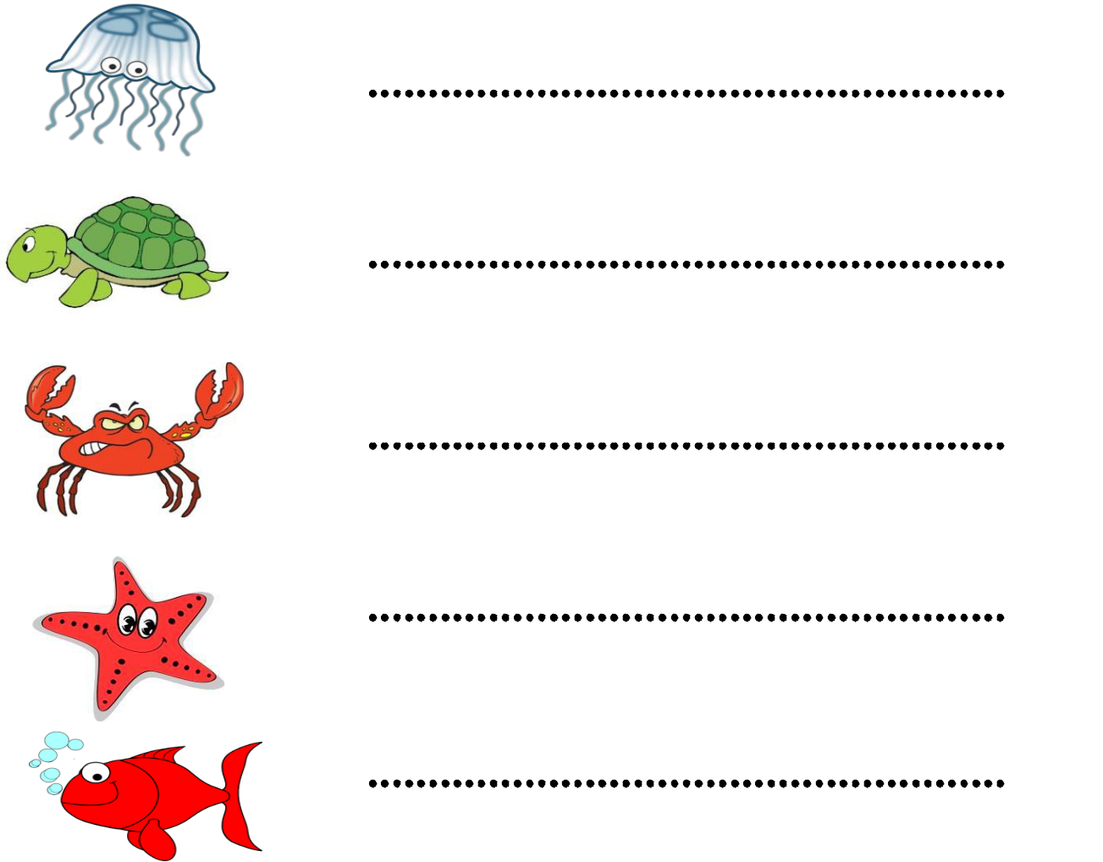

 |  | َْ |  |  | َ |  | َ |  | َ |  | ْ َْ
 |  |  |  | ْ |  |  | َ | ُ | َ |  | ْ َْ
 | ْ |  |  |  |  |  | َُ | ُ
 |  |  |  |  |  | ْ |  | ْ ْ
استخدم فعلي التعجب في جملتيـن من إنشائك :
ِ |  |  | ِ | ِ |  |  |  |  |  | ِ ِ ِ |  | ِ

- )َماَأْعَظَم ( :

- )َماَْأكَثَر ( : ...................................................................................
َّ _{ل}
حوِ الفعل من مضارع إلى ماض ي :

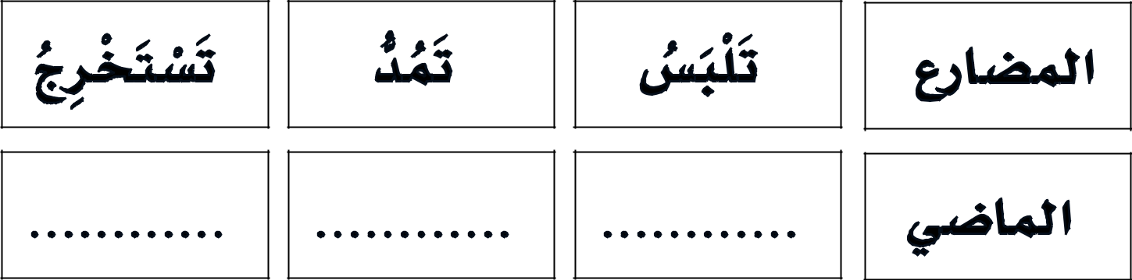


مِن دَرِس ) الِعَنَلُ عِبَادَة ( اِقِـرَأ ثُهَ أجِب :

 |  | َ |  |  |  |  |  |  | َ َ |  |  | َْ | َ |  | ِ |  |  |  |  |  |  |  |  |  |  |  |  |  | َ |  | ِ |  |  | َّ |  | ُ
" |  |  |  |  |  |  |  |  |  |  |  | َْ |  |  | َ
 | ..ِوإذا تتبعناَقصص اْلىبواء والردِل علوِهم السَلم فسنجد أىهم كاىوا
 |  |  |  | َ | َّ |  | َ |  |  |  |  | ِْ |  |  |  | ُّ |  |  |  |  | َ |  |  |  | َّ |  |  |  |  | َ |  |  |  |  |  | َ
 |  |  |  | َ |  |  |  |  |  |  |  |  |  |  |  |  |  |  |  |  |  |  |  |  |  | َ |  |  |  |  |  |  |  |  |  | َ
 |  |  |  |  |  | ْ |  |  |  |  | ٍ |  |  |  |  |  |  | ُ |  |  | َْ |  | ُ |  |  |  | ُ |  |  |  |  |  | ُ |  | ُ
 |  |  |  |  | ِ | ٍ |  |  |  |  | ٍ |  |  |  |  |  |  |  |  |  |  |  |  |  |  |  | ُ |  |  |  |  |  |  |  | ُ
 |  |  |  |  | ِ |  |  |  |  |  | ٍ | ,َفآدم كان حراثا ,وىوح كان ىجارا , ِوإدِريس كان
يعملونِبمهن متعددة
 |  |  | َ |  |  |  |  |  | ِّ |  |  | ُ |  | ََ |  |  | َّ |  |  |  |  | ِ |  | َ َ |  |  |  |  |  |  | ّ |  | ْ |  |  | ََ
ْ |  |  |  |  | َ |  |  |  | َ | َ |  | َ |  |  |  |  |  |  | ً |  | َُ |  | ٌ |  |  |  | ً |  |  |  |  |  |  |  | ُ
َ َُ |  |  |  |  |  |  |  | ُ َ |  |  |  |  |  |  |  |  |  |  | ً |  |  |  |  |  |  |  |  |  |  |  |  |  |  |  | ُ
خواطا , وداوود كان حداد , ومودى كان راعوا , ِوإبراهوم كان مزِارعا ..(
َّ |  | ً |  |  |  | ُ |  |  | ََ |  |  |  |  |  |  |  |  | ََ |  |  |  | ً |  |  |  | َ |  | ُ |  | َ |  | َ |  |  | َ
 |  |  |  |  |  |  |  |  |  |  | َّ ُ |  |  |  |  |  |  |  |  |  |  |  |  |  |  |  |  |  |  |  |  |  |  | ُ
 |  |  |  |  | َ |  |  |  |  |  |  | ً َ |  |  |  | َ |  |  |  | َ |  |  |  |  | َ | ْ |  |  |  |  |  |  |  |  |  | ً
 |  |  |  |  | َ |  |  |  |  |  |  |  |  |  |  |  |  |  |  |  |  |  |  |  | َ |  |  |  |  |  |  |  |  |  |  | ً
اِسِتَخِرِج مِنَ النَص السَابِق مَا يَلٌِ :

-كَلِنَة بهَا مَد باألَلِف : ................................................

-كَلِنَة بهَا مَد بِالوَاو : ............................................

-كَلِنَة بِهَا مَد بالْيَاء : ...........................................

-كَلنَة بها حَرِف مُشَدّد: ...........................................

-كَلِنَة َهِتَهي بـ ) ألف ( مَقْصُورَة : ............................................

ضَعِ خَطًّا تَحِتَ اإلِجَابَة الصَحًِحَة مِنَا بًَِنَ الِقَىِسًَِن :

 | -مَعِهَى ) مِهِهَة( : ) بَطَالَة |  |  | -حِرِفَة |  | -تَعِطِيل (
 | -كَاى مُوسَى عَلَيِه الشَّالَم : |  |  |  | ) خَيَّاطًا |  | -رَاعِيّا | -تَاجِرّا (
 | -كَاى دَاوُودَ عَلَيِه الشَّالَم : |  |  |  | ) نَجَّارّا |  | -مُزَارِعّا | -حَدَّادّا (
 | -مُفْرَد ) رُسُل( : | ) | رِسَالَة |  | -مَرِسُول |  | -رَسُول (
 | -جَنِعُ ) مِهِهَة ( : | ) | مِهَو |  | -مِهَاى |  | -أَمِهِهَة (

صِل الِكَلِنَة بِنَا يُنَاسِبُ كُلَ مِهِنَةٍ :
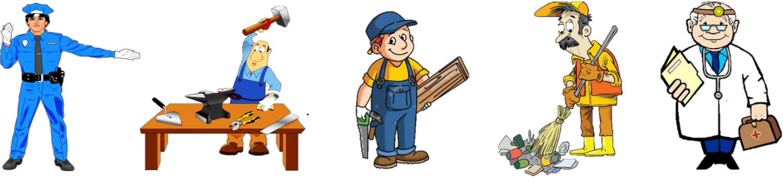

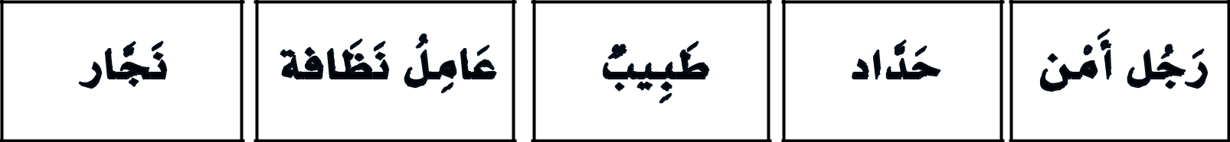

النشًد / من نشًد ) جدٌّ واجِتِهَاد ( :

ضع الكلنات التالًة يف الفراغ املناسب .

) خُنُىلٍ / الِكَىِن / النَاجِحُ / سَعَى / الطِّفِلُ / السُعَاهُ / الِعِبِرَة (

 |  | ِ ِ |  |  |  |  |  | ِ ِ
ياصديقي .. ياصديقي
َ َ |  |  |  |  |  | ِ | َ.......َ...........
كوف تحوا في
َ | َ |  | َ
 |  |  |  | ْ
ْ |  |  |  |  | ..............َ |  | .....َدومــا
ِإىما.....
َ |  |  |  |  |  |  |  | ْ
َّ | ِ |  |  | .................. |  |  | ....... | ً
ُ |  |  |  |  |  |  |  | ِّ
َفخذ |  |  |  |  |  |  |  | مني

َ |  |  | ........................ |  |  |  | ِ
أيهـا |  |  |  |  |  | الصــغور
َُّ |  |  |  |  | َّ |  |  | ُ
 |  | ِ |  | ........ |  | ْالكبــور
داخـل................
َ |  |  |  |  |  | َِ |  | ْ
من.... |  |  | .............. | ......ودط ْالحواه
َ | ْ |  |  | ْ |  | َ | َ | ْ
 | ِ |  |  | َ |  |  | َ
 |  |  |  | .............. |  | ..............
ِإىنـي رمــز
 |  |  | ْ | ُ
َّ َ |  |  |  | ُ

 |  |  |  |  | َْْ |  |  |  |  |  |  |  |  |  |  |  |  |  |  |  |  |  |  |  |  |  |  |  |  |  |  |  |  |  |  |  |  |  |  |  |  |  |  |  |  |  |  |  |  |  |  |  |  |  |  |  |  |  |  |  |  |  |  |  |  |  |  |  |  | ي |  |  |  |  |  |  |  |  |  | ْ |  |  |  |  |  |  | ُ
 |  |  |  |  |  |  |  |  |  |  |  |  |  |  |  |  |  |  |  |  |  |  |  |  |  |  |  |  |  |  |  |  |  |  |  |  |  |  |  |  |  |  |  |  |  |  |  |  |  |  |  |  |  |  |  |  |  |  |  |  |  |  |  |  |  |  |  |  |  |  |  |  |  |  |  |  |  |  |  |  |  |  |  | ََّ
 |  |  | من درس ) أمير ألاطباء أبى بكز الزاس |  |  |  |  |  |  |  |  |  |  |  |  |  |  |  |  |  |  |  |  |  |  |  |  |  |  |  |  |  |  |  |  |  |  |  |  |  |  |  |  |  |  |  |  |  |  |  |  |  |  |  |  |  |  |  |  |  |  |  |  |  |  |  |  |  |  | ( اقـزأ ثم أجب :
 | ِ |  |  |  |  |  |  | ٍ |  |  |  |  |  |  |  |  |  |  |  |  | ٍ |  |  |  |  |  |  |  |  |  |  |  |  |  |  |  |  |  |  |  |  |  |  |  |  |  |  |  |  |  |  |  |  |  |  |  |  |  |  |  |  |  |  |  |  |  |  |  |  |  |  |  |  |  |  | ِ |  |  |  |  |  |  |  |  |  |  | ِ |  |  |  |  | ِ
 | َ |  |  |  |  |  |  | ٍ |  |  |  |  |  |  |  |  |  |  |  |  |  |  |  |  |  |  |  |  |  |  |  |  |  |  |  |  |  |  |  |  |  |  |  |  |  |  |  |  |  |  |  |  |  |  |  | ِ |  |  |  |  |  |  |  |  |  |  |  |  |  |  |  |  |  |  |  |  |  |  |  |  |  | ِ |  |  |  |  | ِ |  |  |  |  |  |  |  |  |  |  |  | ِ |  |  |  |  |  |  |  | ِِ
 | - أبو بْؽر بن محؿد الرازيِ , عاش في بْغداد عاصؿة ْالعؾوم في زماكه . وهو
 | َ |  |  |  |  |  |  | ْ |  |  |  |  |  |  |  |  |  |  | َّ |  |  |  |  |  |  | َُّّ |  |  |  |  |  |  |  |  |  |  |  |  |  |  |  |  |  | َ |  | َ |  |  |  |  |  |  |  |  |  | ِ |  |  |  |  |  |  |  |  |  |  |  |  |  | ََ |  |  |  |  |  |  |  |  |  |  |  |  |  |  |  |  |  |  |  |  |  |  |  | ِ |  |  |  |  |  |  | َ
 |  |  | َ |  |  |  |  |  |  |  | ُ |  |  |  |  |  |  |  |  |  |  |  |  |  |  |  |  |  |  |  |  |  |  |  |  |  |  |  |  |  |  |  |  |  |  |  |  |  |  |  |  |  |  |  |  |  |  |  |  |  |  | َ َ |  |  |  |  |  |  |  |  |  |  |  |  |  |  |  | ِ |  |  |  |  |  |  |  | َ |  |  |  |  |  | ُ |  |  |  |  |  |  |  |  |  |  |  | َ |  |  |  |  |  |  |  |  |  |  |  | َ
 | ُ |  |  |  |  |  |  |  |  |  |  |  |  |  |  |  | ُ |  |  |  |  |  |  |  |  |  |  |  |  |  |  |  |  |  |  |  |  |  |  |  |  |  |  |  |  |  |  |  |  |  |  |  |  |  |  |  |  |  |  |  |  |  |  |  |  |  |  |  |  |  |  |  |  |  |  |  |  |  |  | ُ |  |  |  |  |  |  |  |  |  |  |  |  |  |  |  |  |  |  |  |  |  |  | َُ
 | أبو الطب |  |  |  |  |  |  |  |  |  |  |  | ْالعرِبي , وحجة الطب فيُأوروباَقديؿا .
 |  |  |  | ِّ |  |  |  |  | َ |  |  |  |  |  |  |  |  |  |  |  |  |  |  |  |  |  |  | َ |  |  | ُ |  |  |  |  |  |  |  |  |  | ِّ
 |  |  |  |  |  |  |  |  |  |  |  |  |  |  |  |  |  |  |  | َ |  |  |  |  |  |  |  |  |  |  |  |  |  |  |  |  |  |  |  |  |  |  |  |  |  |  |  |  |  |  |  |  |  |  |  |  |  |  |  |  |  |  |  |  |  |  |  |  |  |  |  |  |  |  |  |  |  |  |  |  |  |  |  |  | ً
 | ُ |  | ُ |  |  |  |  |  |  |  |  |  |  |  |  |  |  |  |  |  |  |  |  |  |  |  |  |  |  |  |  |  |  |  |  |  |  |  |  |  |  |  |  |  |  |  |  |  |  |  |  |  |  |  |  |  |  |  |  |  |  |  |  |  |  | ُ
 |  |  |  |  |  |  |  | ِّ |  |  |  |  |  |  |  |  |  |  |  |  | ِّ |  |  |  |  |  |  |  |  |  | َّ |  |  |  |  |  |  |  |  |  |  |  |  |  | ِّ
 | ِ |  |  |  |  |  |  |  |  |  |  |  |  |  |  |  |  |  |  |  |  |  |  |  |  |  |  |  |  |  |  |  | ِ |  |  |  |  |  |  |  |  |  |  |  |  |  |  |  |  |  |  |  |  |  |  |  |  |  |  |  |  | َ |  |  |  | َّ
 | ِ | ِ |  |  |  |  |  |  |  |  |  |  |  |  |  |  |  |  |  |  |  |  |  |  |  |  |  |  |  |  |  |  |  |  |  |  |  |  |  |  |  |  |  |  |  |  |  |  |  |  |  |  |  |  |  |  |  |  |  |  |  |  |  | ِ |  |  |  |  |  |  |  |  |  |  |  |  |  |  |  |  |  |  |  |  |  |  |  |  |  |  |  |  |  |  |  |  |  |  |  |  |  |  |  |  |  |  |  |  |  | ِ
 | - اتجه الرِازيَِإلى درادة الطب حتى ْأتؼن صـاعته , وصار جراحا ماهرا
 |  | ََ |  |  |  |  |  |  |  |  |  |  |  |  |  |  |  |  |  |  |  |  |  |  |  |  |  |  |  |  |  |  |  |  |  |  | ِّ |  |  |  |  |  |  |  |  | َّ |  |  |  |  |  |  |  |  |  |  |  |  |  |  |  |  |  | ََ |  |  |  |  |  |  |  |  |  |  |  | َ |  |  |  |  |  | َ |  |  |  | ُ |  |  |  |  |  | َ |  |  |  |  |  |  | َّ |  |  |  |  |  |  |  | َ |  |  |  |  |  | ً
 | َّ |  |  |  |  |  | َُّّ |  |  |  |  |  |  |  |  |  |  |  |  |  |  |  |  | َ َ |  |  |  |  |  |  |  |  |  |  |  |  |  |  | ِّ |  |  |  |  |  |  |  |  |  |  |  |  |  |  |  |  |  |  |  |  |  |  |  |  |  |  |  |  |  |  |  |  |  |  |  |  |  |  |  |  |  |  |  |  | ُ |  |  |  | َ |  |  |  |  |  | َ |  |  |  |  |  |  |  |  | ً
 |  |  |  |  |  |  |  |  |  |  |  |  |  |  |  |  |  |  |  |  |  |  |  |  |  |  |  |  |  |  |  |  |  |  |  |  |  |  |  |  |  |  |  |  |  |  |  |  |  |  |  |  |  |  |  |  |  |  |  |  |  |  |  |  |  | ِِ |  |  |  |  |  |  |  | ِ |  |  |  |  |  |  |  |  |  | ِِِ ِ |  |  |  |  |  |  |  |  |  |  |  |  |  |  |  |  |  |  |  | ِ |  |  |  |  |  |  |  |  | ِ
 |  |  |  |  |  |  |  |  | ِ |  |  |  |  |  |  |  |  |  |  |  |  |  |  |  |  |  |  |  |  |  |  |  |  |  |  |  |  |  |  |  |  |  |  |  |  |  |  |  |  |  |  |  |  |  |  |  |  |  |  |  |  |  |  |  |  |  |  |  |  |  |  |  |  |  |  |  |  |  |  |  |  |  |  |  |  |  |  |  |  |  |  |  |  |  |  |  |  |  |  |  |  |  |  |  |  |  |  |  |  |  |  |  |  |  |  |  |  |  | ة
 | تَندَِإلقه الرحال . وعِرف الرِازيِبَذَكائه وفْطـته َلذلك عِفدَِإلقه ْالَخؾقػَ
 | ُُّ |  |  |  |  |  |  | ْ |  |  | َُِّ |  |  |  |  |  |  |  |  |  |  |  |  |  |  |  |  |  |  | ُ |  |  |  |  |  |  | ََّ |  |  |  |  |  |  |  |  |  |  |  |  |  |  | ّ |  |  |  |  |  |  |  |  |  | ِ |  |  |  |  |  |  |  | َ |  |  |  |  |  |  |  |  |  | َ |  |  |  |  |  |  | ِ |  |  |  |  | َ |  | َ َ |  |  |  |  |  |  |  |  |  | ْ |  |  |  |  |  |  |  |  |  |  |  | ُ
 |  |  |  |  |  | ِ |  |  | ِ |  |  |  |  |  |  |  | ِ |  |  |  |  |  |  |  |  |  |  |  |  | ِ |  |  |  |  |  |  |  |  |  |  |  |  |  |  | ِ |  |  |  |  |  |  |  |  |  |  |  |  | ِ |  |  |  |  |  |  |  |  |  |  |  |  |  |  |  |  |  |  |  |  |  |  |  |  |  |  |  |  | ِ
 |  |  |  |  |  |  |  |  |  |  |  |  |  |  |  |  |  |  |  |  |  |  |  |  |  |  |  |  |  |  |  |  |  |  |  |  |  |  |  |  |  |  |  |  |  |  |  |  |  |  |  |  |  |  |  |  |  |  |  |  |  |  |  |  |  |  |  |  |  |  |  |  |  |  |  |  |  |  |  |  |  |  |  |  |  |  | َ |  |  |  |  |  |  |  |  | داد .
 | ْالعبادي اختقار |  |  |  |  |  |  |  |  |  |  |  |  |  |  |  |  |  |  |  |  | ْالؿوقع ْالؿـادب لبـاء مستْنػى ِل
 |  |  |  |  |  |  |  |  |  |  |  |  | ْ |  |  |  |  |  |  |  |  |  |  |  |  |  |  | ْ |  |  |  |  | ِ |  |  |  |  |  |  |  | َ |  |  |  |  |  |  |  |  | ِ |  |  |  |  |  |  |  |  |  | َِ |  |  |  |  |  |  |  |  |  |  |  |  |  | َ |  |  |  |  |  | َ |  |  |  |  |  |  | ْهِل بْغ
 | َّ ُّ |  |  |  |  |  |  |  |  |  |  |  |  |  |  |  |  |  | َُ |  |  |  |  |  |  |  |  |  |  |  |  |  |  |  |  |  | ُ |  |  |  |  |  |  |  |  |  |  |  |  |  |  |  |  |  |  |  |  |  |  |  |  |  |  |  |  |  |  |  |  |  |  |  |  |  |  |  |  |  |  |  |  |  |  |  |  |  |  |  |  |  |  | َ َ
 |  |  |  |  |  |  |  |  |  |  |  |  |  |  |  |  |  |  |  |  |  |  |  | َ |  |  |  |  |  | َ |  |  |  |  |  |  |  |  |  |  |  |  |  |  |  |  |  |  |  |  |  |  |  |  |  |  |  |  |  |  |  |  |  |  |  | ُْ
 | َ |  |  |  |  |  |  | ْ َّْ |  |  |  |  |  |  |  |  |  |  |  |  |  |  |  |  |  |  |  |  |  |  |  |  |  |  | َ |  |  |  |  |  |  |  |  |  |  | َّ |  |  |  |  |  |  |  |  |  |  |  |  |  |  |  |  |  | ي
 |  |  |  |  |  |  |  |  |  |  |  |  |  |  | ُ |  |  |  |  |  |  |  |  |  |  |  |  |  |  |  | َ |  |  |  |  |  |  |  |  |  |  |  |  |  |  |  |  |  |  |  |  |  |  |  |  |  |  |  |  |  |  |  |  |  |  |  |  | ؟
 |  |  | ما العلم الذي بزع فيه الزاس
 | ِ |  |  |  |  |  |  |  |  |  |  |  |  |  |  |  |  |  |  |  | ِ |  |  |  |  |  |  |  |  |  |  |  |  |  |  |  |  |  | ِِ |  |  |  |  |  |  |  |  |  |  |  |  |  |  |  |  |  |  |  |  | ِ
 | ..............................................................................................
 | َ |  |  |  |  | َ َ |  |  |  |  |  |  | َ |  |  |  |  |  |  |  |  |  |  |  |  |  |  |  |  | ْ
 |  |  |  |  |  |  |  |  |  |  |  |  |  |  |  |  | َ ُ |  |  |  |  |  |  |  |  | َ |  |  |  |  |  |  |  |  | َّ |  |  |  |  |  |  |  |  |  |  |  |  | ي
 | ْ |  |  |  |  |  |  |  |  |  |  |  |  |  |  |  |  |  |  |  |  |  |  |  |  |  |  |  |  |  |  |  |  |  |  |  |  |  |  |  |  |  |  |  |  |  |  |  |  |  |  |  |  |  |  |  |  |  |  | ؟
 |  |  | أين عاش أبى بكز الزاس
 | ِ
 |  |  | ...................................................................................... |  | َْْ |  |  |  |  |  |  |  |  |  |  |  |  |  |  |  | ََّ |  |  |  |  |  |  |  |  |  |  |  |  |  |  |  |  |  |  |  |  |  |  |  |  |  |  |  |  |  |  |  |  |  |  |  |  |  |  |  |  |  |  |  |  |  |  |  |  |  |  |  |  |  |  |  |  |  |  |  |  |  |  |  |  |  |  |  |  |  |  |  |  |  |  |  |  |  |  |  |  |  |  |  |  |  | ........
 |  |  |  |  |  |  |  |  |  |  |  |  |  |  |  |  |  |  |  |  |  |  |  |  |  |  |  |  |  |  |  |  |  |  |  |  |  |  |  |  |  |  | َّ |  |  |  |  |  |  |  |  |  |  |  |  |  |  |  |  |  |  | َ َ
 | استخزج من النص السابق ما يلي :
 | ِ |  |  |  |  |  |  |  |  |  | ِ |  |  |  |  |  |  |  |  |  | ِ |  |  |  |  |  |  |  |  |  |  |  |  |  |  |  |  |  |  |  |  |  |  |  |  |  |  |  |  |  |  |  |  | ِ |  |  |  |  |  |  |  |  |  |  |  |  |  |  |  | ِ
 | -كَلِمَة بهَا مَدّ باأللِف: |  |  |  |  |  |  |  |  |  |  |  |  |  |  |  |  |  |  |  |  |  |  |  |  |  |  |  |  |  |  |  |  |  |  |  |  |  |  |  | ...................... |  |  |  |  |  |  |  |  |  |  |  |  |  |  |  |  |  |  |  |  |  |  |  |  |  |  |  |  |  |  | ........................
 | -كَلِمَة بهَا مَد بالِىَاو : |  |  |  |  |  |  |  |  |  |  |  |  |  |  |  |  |  |  |  |  |  |  |  |  |  |  |  |  |  |  |  |  |  |  |  |  |  |  |  | ........... |  |  |  |  |  |  |  |  |  |  |  |  |  |  |  |  |  |  | ................................
 | -كَلِمَة بهَا مَد بالِيَاء : |  |  |  |  |  |  |  |  |  |  |  |  |  |  |  |  |  |  |  |  |  |  |  |  |  |  |  |  |  |  |  |  |  |  |  |  |  |  |  | ............................................
 | -كَلِمَة بِهَا حَسِف مُشدَّد : |  |  |  |  |  |  |  |  |  |  |  |  |  |  |  |  |  |  |  |  |  |  |  |  |  |  |  |  |  |  |  |  |  |  |  |  |  |  |  |  |  |  |  |  | ..............................................
 | -كَلِمَة مَخِتُىمَة بَألف مَقِصُىزَة : |  |  |  |  |  |  |  |  |  |  |  |  |  |  |  |  |  |  |  |  |  |  |  |  |  |  |  |  |  |  |  |  |  |  |  |  |  |  |  |  |  |  |  |  |  |  |  |  |  |  |  |  |  |  |  |  |  |  |  |  |  |  | ..........................................
 | Week 12 |  |  |  |  |  |  |  |  |  |  |  |  |  |  |  |  |  |  |  |  |  |  |  |  |  |  |  |  |  |  |  |  |  |  |  |  |  |  |  |  |  |  |  |  |  |  |  |  |  |  |  |  |  |  |  |  |  |  |  |  |  |  | 1

 | َ |  |  |  |  |  |  |  |  |  |  |  |  |  |  | َ | ْ
 | ْ |  | َ |  |  |  |  |  |  |  |  | َ |  |  |  | َ |  | َ |  | ْ
 |  |  |  |  |  | َ |  |  | َّ |  |  |  |  |  | ْ |  |  |  |  | ْ
 |  |  |  |  |  |  |  |  |  |  |  |  |  | َّ َ |  |  |  |  | َْ
اختر إلاجابة الصحيحة مما بين القىسين :
 |  |  | ِ |  |  |  |  |  |  | ِ |  |  |  | ِ
-الِعِلِمُ الَّرِي بَسَع فيه أَبُى بَكِس السَّاشِي |  |  |  |  |  |  |  |  |  |  |  |  |  |  |  | : |  | ) | الِكِمِيَاء |  |  |  |  | / الطِّب (
-مَعِنَى ) حُجَّةُ الطِّب ( : |  |  |  |  |  |  |  |  |  |  |  | ) الطَّبِيبُ الِكَسِالَن |  |  |  |  |  |  |  |  | / |  | الطَّبيب الثِّقَة (
-مَعِنَى ) فِطِنَتِه ( : |  |  |  |  |  |  |  |  |  | ) |  |  | ذَكَاؤُه |  |  | / |  | جَهِلُه (
-مُفِسَد ) عُلُىم ( : |  |  |  |  |  |  |  |  |  | ) |  | عِلِم |  |  | / | عَالِم |  |  | (
-ضِدِ ) ذَكَاء ( : |  |  |  |  |  |  |  |  |  | ) عَبِقَسِي |  |  |  |  | / | غَبَاء |  |  | (
-جَمِع ) عَاصِمَة ( : |  |  |  |  |  |  |  |  |  | ) |  |  | عَىَاصِم |  |  | / |  | عَاصِمَات |  |  |  | (
 |  |  | ْ |  |  |  | َّ |  |  | َ |  |  |  | َ | َ |  | َ ُ |  |  | َ |  |  |  | َ
َّ |  |  | َ |  |  |  |  |  |  | َ | َ |  |  | َ |  | َ |  |  |  | َ |  | ُ
 |  |  |  |  |  |  |  |  |  |  |  |  |  |  |  |  |  |  |  | ّ
 |  | ل |  |  | َ |  |  |  |  | ْ |  |  |  |  |  |  |  | َّ |  | ّ
 |  | ل |  |  |  |  |  |  |  |  | َ |  |  |  |  |  |  |  |  |  | ن |  | ْ
 | حى |  | الكلمة التـي تحتها خط إلـى علم ثم كى |  |  |  |  |  |  |  |  |  |  |  |  |  |  |  |  |  |  |  | جملة , محاكيا
 | ِ |  |  | ِ |  |  |  |  | ِ |  |  |  |  |  | ِ |  |  | ٍ |  | ِ
 |  |  |  |  |  | ل |  | :
 | املثال ألاو |  |  |  |  |  |  | :

-َأْحَؿُدَّالؾَهَعَؾىِكَعِؿِه .
-َأْحَؿُدِْتِؾؿٌقذُمْجَتِفٌد .

 |  |  |  |  | ِ
- يزيد الؾه الناكِرين .
َ............................................ِ |  | َّ |  | َّ
 | ُ |  |  | َّ
- | ُ |  | ُ
- |  |  |  |  |  | ِ |  | ِ
- ْيـبع ْالخقر عؾى يد الطبقب ْالؿسؾم .
َُُ |  |  | َ | َ |  | َ | ِ | ُْ | ِ
 |  |  | ُْ َ |  |  | َ | َّ ُ | ُْ
- ...........................................

21 2 Week


هنع هللا يضر

مِن دَرِس ) عُنَرُ رضي اهلل عنه وَاألُسِرَة الِفَقِريَة ( اِقِـرَأ ثُهَ أجِب :

)َّتألَم ْالَخِليفَُةُعَمر –َرِضَيَّاللُهَعْنُه –ِمْنَكَالِم ْالَمْرَِأة ,َوَمْنَظِر
َ ِ َ ُ ِ ِ ْ َ ِ ِ ِ

األْوََلد ,َوأْدَرَعُهَوَوَخادَمُهَنْحَوَْبيت الَمالِ ,َوأْخَرَج كيسًا مَن الدقيقِ , َّ

َوَقَالِلَخِادِمِه : احِْمُْلهََّعلي .َفَقَال ْالَخِادُم :ََّواللِه ألَْحَِّملنُهَعْنَك . (
َْْ |  | ََّ | َّ |  | َ َ
استخرج من النص السابق ما يلي :
ِ | ِ ِ |  |  | ِ | ِ
-كَلِنَة بََا مَد باألَلِف : ................................................

-كَلِنَة بََا مَد بالْيَاء : ............................................

-كَلِنَة مَبِدُوءَة بـ ) الـ ( الشَنِسِيَة : ...........................................

-كَلِنَة مَخِتُومَة بـ ) ٍَاء ( مَرِبُوطَة: ...........................................

-كَلِنَة مَبِدُوءَة بـ) ال ( الْقَنَرِيَة : ............................................

ضَعِ خَطًّا تَحِتَ اإلِجَابَة الصَحِيحَة مِنَا بَيِنَ الِقَوِسَيِن :

 | -السَبَبُ فِي بُلَاءِ األَوِالَد : ) الْنَرَضُ |  |  |  |  |  |  |  | -الْجُوع |  | -شِدَة الْحَر (
 | -الْخَلِيفَة |  | ٍُوَ : |  | ) الْسُلْطَاٌ |  |  | -الْخَادِو |  | -األَب (
 | -مَعِيَى | ) | تَأَلَّه( | : | ) | تَوَجَع |  | -غَضِبَ |  | -فَرِحَ (
 | -مُفْرَدُ | ) | أَوِالَد( | : | ) |  | وَلَدَاٌ | -وِلْدَاٌ |  | -وَلَد (
 | -ضِدّ | ) الْجُوع ( : |  |  |  | ) | الْعَطَش | -الشَبَع |  | -الظَّنَأ (

اكِتُب أَضِدَاد الكلنات التالية :

الكلَِمة ِضّدَها



الْبَرِد | ...................................................
اللَّيِل | ..............................................
بَعِيد | ..............................................
غَضِبَ | ..............................................

حَوِّل الِفِعِلَ إِلِـــى اِسِهٍ يَدُل عَلَى الزَمَانِ ثُهَ ضَعِهُ فِي جُنِلَة مُفِيدَة:

 | ْ |  |  | ْ | ََّ |  | ْ
 | الفعل |  |  | اسم الزمان |  |  | الجملة
 | ِ |  |  | ِ
غَرَب |  |  |  | ......................... |  |  | ......................................................
شَرَق |  |  |  | .................... |  |  | ..................................................
وَعَد |  |  |  | ..................... |  |  | ..................................................



اكِتب الِعِبَارة باحلركات وَعلى الشَطر :

رَأَى عُنَرُ رَضِيَ اللَُّ عَيُِ ىَارّا مًِ بَعِيدٍ .

................................................................................................................

.....................................................................................................

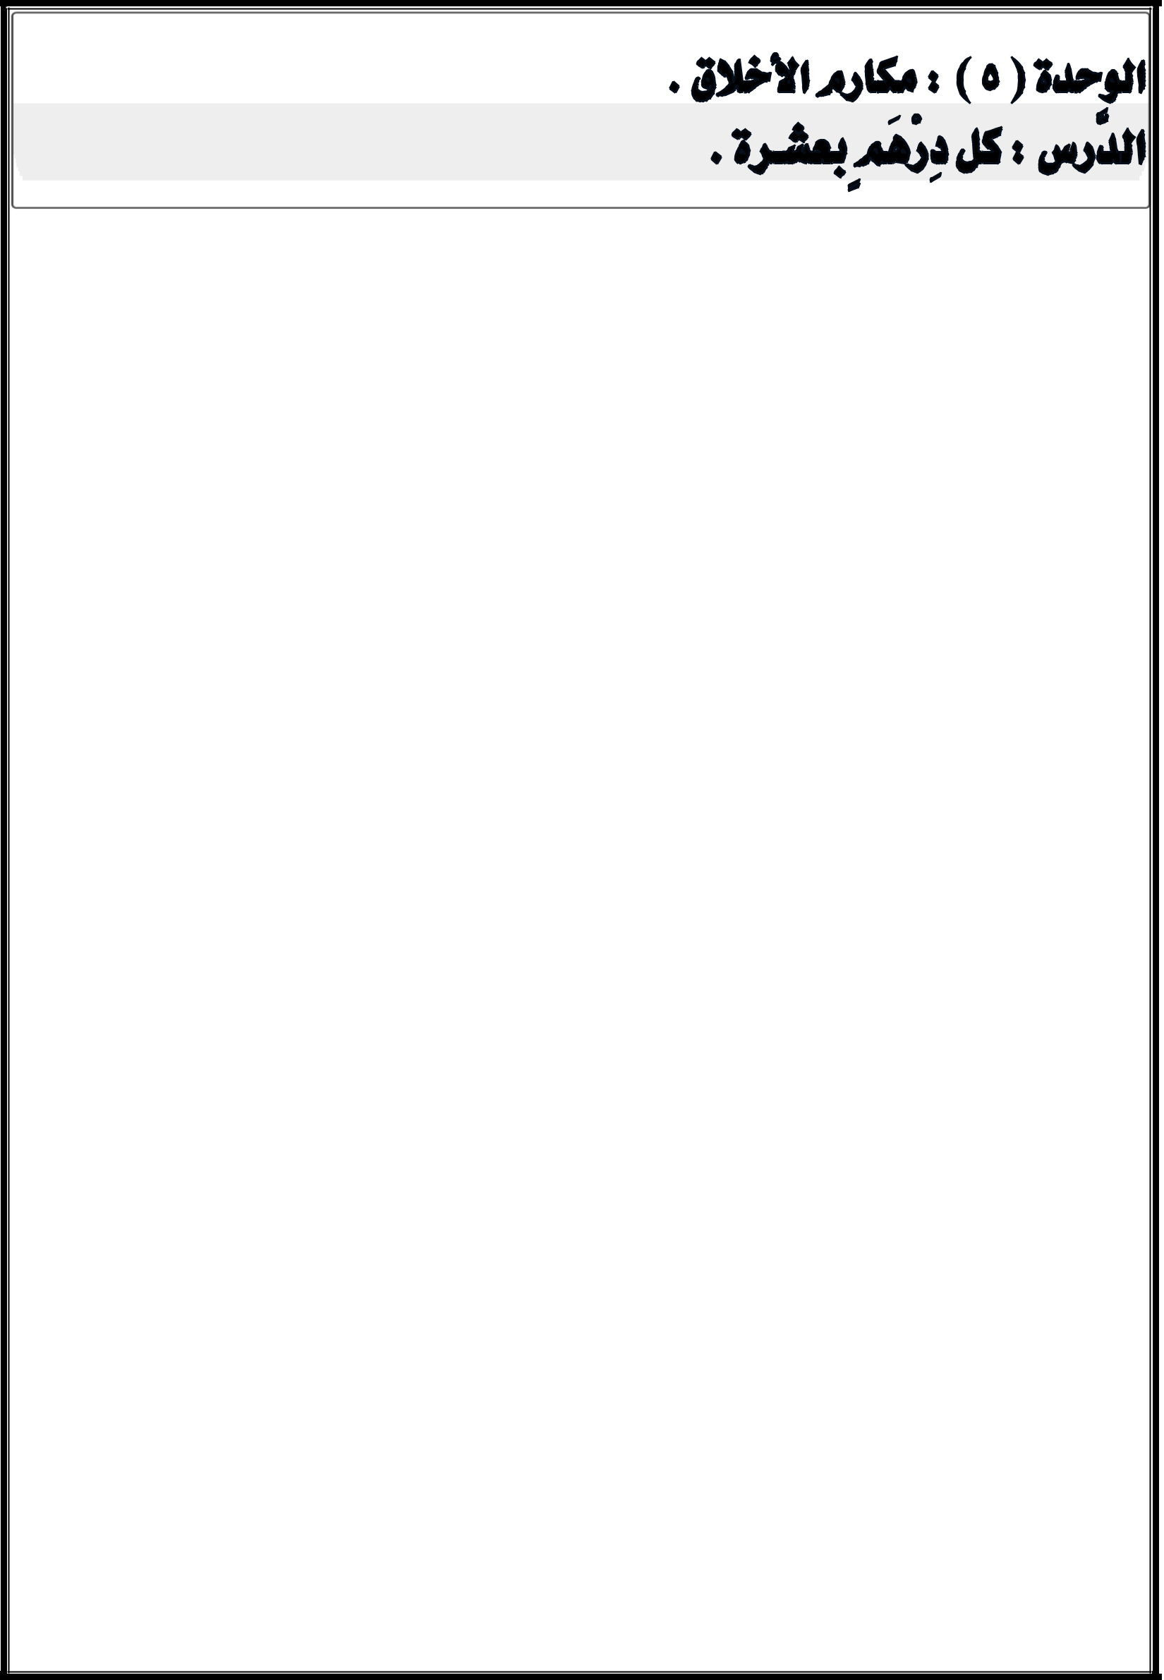

 | مِن دَرِس ) كُل دِرِهَهٍ بِعَشَزَة ( اِقِـزَأ ثُهَ أجِب :
ِ |  |  |  | ِ |  |  |  |  | ِ |  | َِ |  |  |  |  | ٍ |  |  |  |  |  |  |  |  |  | ِ |  |  |  |  |  |  |  |  | َ
" | في عفد |  |  |  |  | ْالخؾقػة أبي بؽر الهديق رضي الؾه ه أصاب الـاس جػاف
 |  | َْ |  |  |  |  |  | َ |  |  | َ | ِ |  |  | ْ |  | ِِّّ |  |  |  |  |  | ِ |  | َ |  |  |  |  |  |  | عْـ |  |  | َ ََّ َ |  |  |  |  |  |  |  |  | َ ٌ
 |  |  |  |  |  |  |  |  |  |  |  |  |  |  | َ |  |  |  |  |  |  |  |  |  |  |  |  | ََُّ َ ُ |  |  |  |  |  |  |  |  |  |  |  |  |  |  | َ |  |  | ٍ
 |  | ِ |  |  |  |  |  |  |  |  |  |  |  |  |  |  |  |  | َْ |  |  |  |  |  |  |  |  |  |  |  |  |  |  |  |  |  |  | ِ |  | َِ |  |  |  |  |  | ٍ
وجوع ذديدانِ
 |  |  |  |  |  |  |  |  | ,فؾؿا ضاق بِفم اْلمر ذهبواِإلى مجؾس ْالخؾقػة أبي بؽر
ُ | ٌَ |  |  |  | َ |  |  |  | َّ |  |  | َ |  | َ |  | ِ | ُ |  |  |  | ْ |  |  | َ |  | ُ |  |  | َ |  |  |  | َ |  | ِ َ َ ِ |  |  |  |  |  |  |  |  |  | ْ
َ |  |  |  |  | َ |  |  |  |  |  |  |  |  |  |  |  |  |  |  |  |  |  |  |  | َ |  |  |  |  |  |  | َْ |  |  |  |  |  |  |  |  |  |  |  | َ
َ |  |  |  |  |  |  |  |  |  |  |  |  |  |  |  |  |  |  |  |  |  | َ
ِ |  |  |  |  |  |  |  |  |  |  |  |  |  |  |  | ِ |  |  |  |  |  |  |  |  |  |  |  | ِ |  |  |  | ِ |  |  | َ
رضي الؾه ه |  |  |  |  |  |  |  |  |  |  |  |  |  |  |  |  |  |  |  |  |  |  |  |  |  |  |  |  |  |  |  |  |  |  | َ
 |  |  |  |  |  |  |  |  | وَقالوا : يا خؾقػة ردول الؾه ,والؾهَقد أدرك الـاس
 |  |  |  |  | عْـ |  |  |  |  |  |  |  |  |  |  |  |  |  | َ |  |  |  |  |  | ِ |  |  |  |  |  |  |  |  | ْ ْ
َ |  |  |  |  | َ |  |  | َ |  |  | ُ |  | َ |  |  | َ َ |  |  |  | َ |  |  |  |  |  |  |  |  |  | َ |  |  |  |  |  |  | َ |  |  |  |  | َ
َ | ََُّ |  |  |  |  |  |  |  |  |  | ُ |  |  |  |  |  |  |  |  |  |  |  |  |  |  |  |  |  |  |  |  |  |  |  |  | َ |  |  | َّ |  |  | َ
 |  |  |  |  |  |  | ُ |  |  |  |  |  | ِ |  |  |  | َْ |  |  |  | ُ َّ |  |  |  |  |  |  |  |  |  | َّ
ْالفََلكَفالسؿاءَلم تؿىر ,واْلرضَلم تِْـبت ,وداد ْالجوع ,فَؿاذا ْكػعل ؟
َ | َ |  |  |  |  |  |  |  |  |  | ْ |  |  |  |  |  |  | ْ |  |  |  |  |  | ُْ |  |  |  |  |  |  |  |  | َ |  |  |  |  |  |  |  | َ َ |  |  |  | ُ
َ |  |  | ََّ ُ |  |  |  |  |  |  |  | ُْ |  |  | ْ |  | َ |  |  |  |  | ُ |  |  |  |  |  |  |  |  |  | ََ |  |  |  | ُ |  |  |  |  | َ
 |  |  |  |  |  |  |  |  |  |  |  |  |  |  |  |  |  |  |  |  |  |  |  |  |  |  |  |  |  |  |  |  |  |  | ُ |  |  |  |  | َ |  |  |  | َ
 | َ |  |  | ٍ |  |  | ِ |  |  |  |  |  |  |  |  |  |  |  |  |  |  |  |  |  |  | ِ |  |  |  |  |  | ِ
َقال أبو بؽر : اصبروا وتورعواِإلى الؾه بالدعاء ..".
َ |  |  | ْ |  |  |  |  |  |  | ِ |  |  | َ |  |  |  |  |  |  | َ |  |  | َّ |  |  |  | ِ
 | ُ َ |  |  |  |  |  |  | ْ |  |  | ُ | َ |  |  | َُّ |  |  |  |  |  |  |  |  |  |  |  |  | َُّ
اِسِتَخِزِج مِنَ النَص الشَابِق مَا يَلِي :

-كَمِىَة بهَا تَنِوِين ضَي : ................................................
-كَمِىَة بهَا تَنِوِين كَشِر : ............................................
-كَمِىَة بِهَا حَرِف وُشَدَد : ...........................................
-اسِي يَدُه عَمَى الِىَكَان: ...........................................
-كَمِىَة َنِتَهي بـ ) ألف ( وَكِصُورَة : ............................................
 | َّ َْ َ َ ََّ |  |  |  |  |  |  |  | ََْ ََُْ
فـي أي عهد أصاب الناس الجفاف والجىع ؟
ِ | ِ ٍ
.....................................................................................................
َ |  |  | ْ |  | َُ ْ |  |  |  |  |  | ْ
 |  | ََ | َ |  | َ | ُ َ |  | َّّ |  | َ | ْ
َ |  | ََ |  |  |  | ُ َ |  |  |  | َ | َََُّ َُّ َ
بم نصح الخليفت أبى بكر الصدًق رض ي اَّلل عنه الناس ؟
ِ |  |  |  | ِ |  |  | ٍ | ِ |  | ِ
.....................................................................................................
ضَعِ خَطًّا تَخِتَ اإلِجَابَة الصَخِيخَة مِنَا بَيِنَ الِقَوِسَيِن :

-وَعِنَى ) الِهَالَك ( : ) الِحَيَاة |  |  | -الِىَوِت |  | -الِفَرَح (
-وَعِنَى ) تَضَرَعُوا ( : |  | ) تَكَرَبُوا |  | -تَفَرَقُوا |  | -اِصِبِرُوا (
-جَىِع ) خَمِيفَة ( : | ) | خِالَفَات |  | -خُمَفَاء |  | -خالَفُون (
-وَعِنَى ) أدِرَك ( : | ) | أَصَاب |  | -أَضَاع | -أَغِفَن (
-ضِدّ ) جَفَاف ( : | ) | قَحِط |  | -تَجَفُف |  | -رُطُوبَة (

حَوِّل الِفِعِل الذي حتته خط إِلِـــى اِسِهٍ يَدُل على الزَمَان أوِ الِنَكَان ثَه حَدّد نَوعهُ :
 |  |  |  |  |  |  |  |  | ُْ |  |  | ُْ | ْ
 |  |  |  |  |  |  |  |  | الجملت |  |  | نىع الاسم
َتْغرب |  |  |  | النؿس
 |  |  |  |  |  | ْ |  |  |  | الشَىِص فِي الِىَشَاء | ........ | . | ..............
 | ُُ َّ |  |  |  |  |  |  |  | ................. | الشَىِص فِي الِىَشَاء
لم |  |  |  | ِ |  | َ
 |  |  |  |  |  | اْلرض |  |  | ..................... الزَرِع فِي األَرِض
ََْتْـبت |  |  |  |  |  | ْ ُ |  |  |  |  | .......................
وضعِت ْالؼِافؾةَأحؿالفا |  |  |  |  |  |  |  |  | .................... | األَحِىَاهِ أَوَاً الِكَافِمَة
 | َ | َ |  |  |  | َ َُ | ْ | ََ |  |  | ... | ...... | ..............
َ |  |  |  |  |  |  | َ
 |  |  | ْ |  |  | ْ َ |  |  | َ | َّ
 | اكتب العبارة بالحركاث وعلى السطر :
 |  |  |  |  |  | ِ
أَبُو بَكِرٍ الصِّدِّيلُ أَوَهُ الِدُمَفَاءِ الرَاشِدِينَ .

................................................................................................................

................................................................................................................



 |  | مِن دَرِس ) ما أمجل العنل ( اِقْـرَأ ثُهَّ أجِب :
 |  |  |  |  |  |  |  |  |  | ِ |  |  |  |  |  |  |  | ٍ |  | ٍ ِ |  |  |  |  |  |  |  | ِِ |  |  |  |  |  | َ |  |  |  |  |  |  |  |  |  | ِ |  |  |  |  |  |  |  | ِ |  |  |  |  | ِ
 |  |  |  |  |  |  |  |  |  |  |  |  |  |  |  |  |  |  |  |  |  |  |  |  |  |  |  |  |  |  |  |  |  |  |  |  |  |  |  |  |  |  |  |  |  |  |  |  |  |  |  |  |  |  |  |  |  | ِ
" ..خرج خالدَِإلى حْؼلَقِريب مْن بوته ,َفرأىَفَّلحا يمسكِبمحراثه
 |  |  | َ |  |  | َ |  | َ |  |  | ٌ |  |  |  |  |  | َ |  |  |  |  |  |  |  |  |  | َْ |  |  |  |  |  |  |  |  |  |  |  |  |  | ْ |  |  |  |  |  |  |  |  |  |  |  |  | ْ
 |  |  |  |  |  |  |  |  |  |  |  |  |  |  |  |  | َ |  |  |  |  |  |  |  |  |  |  |  |  |  |  |  | َ |  |  |  | ا ً ُ |  |  |  |  |  |  |  |  |  | ُ |  |  |  |  |  |  |  | َ
 |  |  |  |  | َ |  |  |  |  |  |  |  |  |  | ٍ |  | ِ |  | ِ
ويعمل بجدِ |  |  |  |  |  |  |  |  |  |  |  |  |  |  | ٍ |  | ِ |  |  |  |  |  |  |  |  |  |  |  | َ |  |  |  |  |  |  |  |  |  |  |  |  |  |  | ِ |  |  |  |  |  |  | َ |  |  |  |  | َ
 |  |  |  |  |  |  |  |  |  | وىناط . ْاقترب ه وراح يتيمله , ثم دلم سلوه وديله :ألم
 |  |  |  | ِ |  |  |  |  |  |  | َ |  |  |  |  |  |  | َ |  | مْن |  |  |  |  |  |  |  | َ |  |  |  |  |  |  |  |  |  |  |  |  | َ |  |  |  |  |  |  |  |  |  |  | َ |  |  |  | َ
 | ْ ُ |  |  |  |  |  |  |  |  | َ |  |  |  |  |  |  |  | َ |  |  |  |  |  |  |  |  |  |  |  |  | ُ |  |  | ُ |  |  | َاَ |  | َ |  |  | ْ |  |  |  |  |  |  |  |  |  |  |  |  |  |  |  | ْ
 |  |  |  |  |  |  |  |  | َ |  |  |  |  |  |  |  |  | ََ |  |  |  |  | ََ |  |  |  | ََ |  |  |  |  |  |  |  |  |  |  |  |  |  |  |  |  |  |  | ََ |  |  |  |  |  |  |  |  |  |  |  | ْ
ََ |  | َ |  |  | ٍّ |  |  |  |  |  |  |  |  |  |  |  |  |  |  |  |  |  |  |  |  |  |  |  |  |  |  |  |  |  | ا |  |  |  |  |  |  |  |  |  |  |  |  |  |  |  |  |  | ُ
 |  |  |  |  |  |  |  |  |  | ِ |  |  |  |  |  |  |  |  |  |  | ُ |  |  | ِ |  |  |  |  |  | ا |  |  | ُ |  |  |  |  |  |  |  |  |  |  |  |  |  |  | ٍ
 |  |  |  |  |  |  |  |  |  |  |  |  |  |  |  |  |  |  |  |  |  |  |  |  |  |  |  |  |  |  |  |  |  |  |  | َ |  |  |  | ِ
 |  |  |  |  |  |  |  |  |  |  |  |  |  |  |  |  |  |  |  |  |  |  |  |  |  |  |  |  |  |  |  |  |  |  |  |  |  |  |  |  |  |  |  |  |  | ِ
تتعب يا سماه من هذا ْالع |  |  |  |  |  |  |  |  |  |  |  |  |  |  |  |  |  |  |  | ؟! . ابتسم ْالػَّلح وأخذ بود خالد وجلسا
َْ |  |  |  |  |  | َ |  |  |  |  |  |  | ْ |  | َ |  |  | مِل |  |  |  |  |  |  | َْ |  |  |  |  |  |  | َ |  |  |  |  | ََِ |  |  |  |  |  |  | َ |  |  |  |  |  |  |  |  |  |  | َ
 | ََْ |  |  |  |  |  |  |  |  |  |  |  |  |  | َ |  |  | ََ |  |  |  |  |  |  |  |  |  |  |  |  |  |  | ا | َ |  |  |  | َ |  |  |  |  |  |  |  |  |  |  |  |  | ََ َ
ِ |  |  |  |  |  |  | ا |  |  | ٍ |  |  |  |  |  |  |  | ََ |  |  |  |  |  |  |  |  | ََ |  |  |  |  |  | ا |  |  |  | ِ
ِ |  | ِّ |  |  |  |  |  |  |  |  |  |  |  |  |  |  | َ ُ ا |  |  |  |  |  |  |  |  |  |  |  | ِ |  |  | ِ |  | ُ | َ |  | ِ |  |  |  |  | ُ |  |  |  |  |  | َ ُ ُ
 |  |  |  |  |  |  |  | َ |  |  | َ |  |  |  |  |  |  |  |  |  |  |  |  |  |  |  |  |  |  | ْ
في زل ذجرة وَقَال : يا بني , ْاىظرَِإلى تلك ْالعهافورَِتْغدو وَتروح
 |  |  |  |  | َ |  | َ |  | ِ |  |  |  |  |  |  |  |  | َ |  |  |  |  | ُْ |  |  |  |  |  |  |  |  |  |  | َ
 |  |  |  |  |  |  |  |  |  |  |  |  |  |  |  | ِ |  |  |  |  |  | ِ |  |  |  |  |  |  |  |  |  | ٍ ْ |  |  |  |  |  | ِ |  |  |  | ِ |  |  |  |  |  |  | ِ
 |  |  |  |  |  |  |  |  |  |  | َ
منْغولة ببناء أسناذها ,وْالبحث سن رعام تيكله وتْطعم |  |  |  |  |  |  |  |  |  |  |  |  |  |  |  |  |  |  |  |  |  |  |  |  |  |  |  |  |  |  |  |  |  |  |  |  |  |  |  |  |  |  |  |  |  |  | ه فراخها..(
 |  |  | َ |  |  | ِِ |  |  |  |  |  |  |  | َ |  |  |  |  |  | ْ |  |  |  |  |  | ْ |  | َ |  |  |  |  | َ |  |  |  |  |  |  |  |  |  | مْن |  |  |  |  |  |  |  |  |  |  | َ
َ ُ ً |  |  |  |  |  |  |  | َ |  |  |  | ْ |  |  |  |  | َ |  |  |  |  |  |  |  | َ |  |  |  |  |  |  |  |  | ُُ |  |  | ُ
 |  |  |  |  |  |  |  |  |  |  |  |  |  |  |  |  | َ | َ َ |  |  |  |  |  |  |  |  |  |  | َ |  |  |  |  |  |  |  | ُ |  |  |  |  |  |  |  |  |  |  |  |  | َ |  |  |  |  | َ
 |  |  |  |  |  |  |  |  |  |  |  |  |  |  |  |  |  |  |  |  |  |  |  |  |  |  |  |  |  |  |  |  |  |  |  | َ |  |  | ُ |  |  |  |  |  | ُ
 |  |  |  |  |  |  |  |  |  |  |  |  |  |  |  |  |  |  |  |  |  |  |  |  |  |  |  |  |  |  |  |  |  |  | ُ
اِسِتَخِرِج مِنَ النَّص السَّابِق مَا يَلِي :

-كَلِنَة بهَا مَد باأللف : .........................................

-كَلِنَة بها مَد بالْوَاو : ................................................

-كَلِنَة مَبِدُوءَة بـ ) ال ( الْقَنَرِيَّة : ..............................................

-كَلِنَة مَخِتُومَة بـ ) هَاء ( : ...........................................

-كَلِنَة َنِتَهي بـ ) ألف ( مَقْصُورَة : ............................................
َ َ َ َ َ َ
ِإلـىْأين خرجَ خِالد ؟
...................................................................................................
َََ َْ َ َُُْ ً
ِبم كانِت العصِافير مشغولة ؟
....................................................................................................

1 Week 6

أجِب مَا يَلِــي :

-جَنِع ) حَقْل ( : ....................................................

-ضِد ) النَّشَاط ( : .........................................................

-مُثَنَّى ) شَجَرة ( : .........................................................

-مُفْرَد ) أَعِشَاش ( : ...........................................................

-مَعِنَى ) رَأَى ( : ....................................................

حَوّل األَفعال اآلتية إىل أمساء آلة على وزِن ) مِفْعَال (مبخاكاة املثال األول :

الْفِعِل |  | اِسِه اآللَة ) مِفْعَال (
حرث |  | ِمحرٌاث
َ | َ | ْ
َ |  | َ
َ |  | َ
ىنر |  | .................................
ََ
َفتح |  | ..................................
َ
َ
ردم
َََ |  | ............................................

الْجُنِلة
َيْحرُث ْالَػاَّلحِِبمْحَرِاثِه

ُ ُ

....................................

.......................................

.............................................

 | Week 6 | 2

- Week 6

